ОТЧЕТ
Евлампиев Виктор ИВ1-23-2
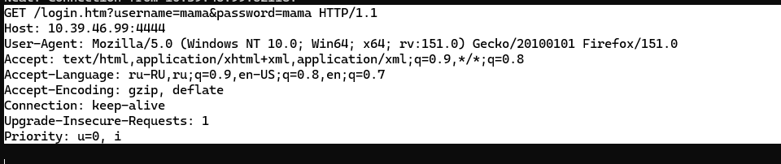

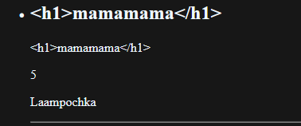
Сайт защищен благодаря jinja2

